* СЛУЖБЕН ГЛАСНИК *

на општина Дебрца


СЛУЖБЕН ГЛАСНИК НА ОПШТИНА ДЕБРЦА  ИЗЛЕГУВА ПО ПОТРЕБА | БЕЛЧИШТА  30.08.2022 година.  Број 08. Год. 2022 | ЕДБ:4020004141925  КОНТАКТ:  Е-mail :belcista@t-home.mk, contact@debrca.gov.mk  Телефон :046/286-855

Врз основа на член 50, став 1, точка 3 од Законот за локална самоуправа („Службен Весник на РМ“ број 5/02), Градоначалникот на општина Дебрца, донесе :

З А К Л У Ч О К
За прогласување на Буџетскиот календар за изготвување на Буџетот на општина Дебрца за 2023 година

СЕ ПРОГЛАСУВА Буџетскиот календар за изготвување на Буџетот на општина Дебрца за 2023 година, што општина Дебрца ја донесе на седницата одржана на ден 25.08.2022 година.

Број 09-1733/1
30.08.2022 год.
Белчишта.

ОПШТИНА ДЕБРЦА
Градоначалник,
Зоран Ногачески с.р.

30.08.2022 god. SLU@BEN GLASNIK Broj 08/22. str. 2 .

Врз основа на член 27 став 4 од Законот за финансирање на локалната самоуправа (Сл,весник на РМ бр.61/04,96/04,67/2007 и 156/2009) и член 36 од Статутот на Општина Дебрца (СЛ.Гласник на општина Дебрца број 3/05)Советот на општина Дебрца на седницата одржана на ден 25.08.2022 година донесе:

БУЏЕТСКИ КАЛЕНДАР
За изготвување на Буџетот на општина Дебрца за 2023 година

Член 1
Советот на општина Дебрца донесува Буџетски календар за изготвување на Буџетот на општина Дебрца за 2023 година.

Член 2
Со овој Буџетски календар се регулират роковите за планирање на активностите што треба да се превземаат во врска со изготвување на Буџетот на општина Дебрца за 2023 година и тоа како што следува:

Можен Датум | Буџетски активности –Одговорност
Август 2022 година | Советот на Општина Дебрца го донесува буџетскиот календар
септември 2022 година –најдоцна до 30-ти септември | 1.Градоначалникот доставува известување до раководителите на одделенијата и одговорните лица за одредени активности за изготвување на предлог план на програми за развој на општината за 2023 година и за изготвување на предлог програми за извршување на одделни активности во општината за 2023 година  2.Градоначалникот доставува известување до општинските буџетски корисници со главните насоки за изготвување на финансиските планови за 2023 година
септември 2022 година-најдоцна до 30-ти септември | Министерот за финансии доставува буџетски циркулар со насоки за изготвување на предлог буџет на единиците на локалната самоуправа за наредната година
октомври 2022 година –најдоцна до 15-ти октомври | 1.Изготвените предлог –план на програми за развој на општината и предлог програми за извршување на одделни активности во Општина Дебрца за 2023 година со проценка на трошоците за буџетската 2023 година ,раководителите на одделенијата и одговорните лица ги доставуваат до одделението за финансиски работи и арминистрирање со даноци и комунални такси  2. Општинските буџетски корисници ги доставуваат финансиските планови за 2023 година со образложение за висината на износите по позиции до одделението за финансиски прашања
октомври 2022 година-најдоцна до 31-ви октомври | 1.предлог планот на програми за развој на општината ,предлог програмите за извршување на одделни активности во општината за 2023 година се анализираат се усогласуваат од страна на одделението за финансиски прашања и се поднесуваат до градоначалникот на општината  2.Одделението за финансиски прашања изготвува и предлага трошковен план за 2023 година  3.Одделението за финансиски прашања изготвува и предлага програма за приходи за 2023 година
ноември 2022 година –најдоцна до 18 ти ноември | Градоначалникот на општина доставените предлог –програмите за извршување на одделните активности во општината за 2023 година и предлог буџетот на општината за 2023 година ги разгледува,одобрува и ги доставува до советот на општината
ноември-декември 2022 година-најдоцна до 6 ти декември | 1.Седницата на советот на општината на која се усвојуваат предлог планот на програмите за развој на општината и предлог програмите за извршување на одделни активностин во општината за 2023 година и се дава достапност до јавноста со објавување на нивната содржина  2.Се објавува содржината на предлог буџетот на општината за 2023 година и се дава достапност до јавноста  3. Се одржуваат јавни расправи
декември 2022 година –најдоцна до 13 ти декември | доставување на забелешки на предлог буџетот на општината за 2022 година од страна на граѓани ,корисници ,фондации,здруженија и други заинтересирани субјекти
декември 2022 година-најдоцна до 19 ти декември | се изготвува конечен предлог буџет на општината за 2023 година од страна на одделението за финансиски прашања и се доставува до градоначалникот
декември 2022 година-најдоцна до 22 –ри декември | Градоначалникот го разгледува и одобрува конечниот предлог буџет на општината за за 2023 година и го донесува до советот на општината
декември 2022 година-23-27.12.2023 | се води расправа во телата на советот на општината (Комисија за финансирање и буџет)
декември 2022 година -28-30.12.2021 | седница на Советот на општината за донесување на Буџетот на општината за 2023 година
Јануари 2023 година | Започнува новата буџетска година

Член 3
Овој буџетски календар влегува во сила со денот на донесувањето ,а ќе се објави во ,,Службен гласник на општина Дебрца’’

СОВЕТ НА ОПШТИНА ДЕБРЦА

БР.01-1672/3 Преседател на СОВЕТОТ
25.08.2022 година на Општина ДЕБРЦА
Белчишта Илчо Алексоски

30.08.2022 god. SLU@BEN GLASNIK Broj 08/22. str. 4 .

Врз основа на член 50, став 1, точка 3 од Законот за локална самоуправа („Службен Весник на РМ“ број 5/02), Градоначалникот на општина Дебрца, донесе :

З А К Л У Ч О К
За прогласување на Одлуката за усвојување на Извештајот за остварување на Буџетот на општината Дебрца за периодот од 01.04.2022 до 30.06.2022 година

СЕ ПРОГЛАСУВА Одлуката за усвојување на Извештајот за остварување на Буџетот на општината Дебрца за периодот од 01.04.2022 до 30.06.2022 година, што општина Дебрца ја донесе на седницата одржана на ден 25.08.2022 година.

Број 09-1733/2
30.08.2022 год.
Белчишта.

ОПШТИНА ДЕБРЦА
Градоначалник,
Зоран Ногачески с.р.

30.08.2022 god. SLU@BEN GLASNIK Broj 08/22. str. 5 .

Врз основа на член 36 став 1 точка 15 од Законот за локалната самоуправа ("Службен весник на РМ", број 5/2002) , а во врска со член 32 од Законот за финансирање на единиците на локалната самоуправа ( “Службен весник на РМ”, број 61/04, 96/04, 67/07, 156/09, 47/11, 192/15 и 209/18 и „Службен весник на Република Северна Македонија бр. 244/19,53/21,77/21,150/21), Советот на општина Дебрца, на седницата одржана на ден 25.08.2022 година донесе:

О Д Л У К А
За усвојување на Извештајот за остварување на Буџетот на општината Дебрца за периодот од 01.04.2022 до 30.06.2022 година

Член 1
Се усвојува Извештајот за извршување на Буџетот на општината Дебрца за периодот од 01.04.22 до 30.06.2022 година

Член 2
Оваа одлука влегува во сила со денот на донесувањето, а ќе се објави во “Службен гласник на општината Дебрца”.

СОВЕТ НА ОПШТИНА ДЕБРЦА
Број 08-1672/4 Претседател
25.08.2022 година Илчо Алексоски с.р.
с.Белчишта

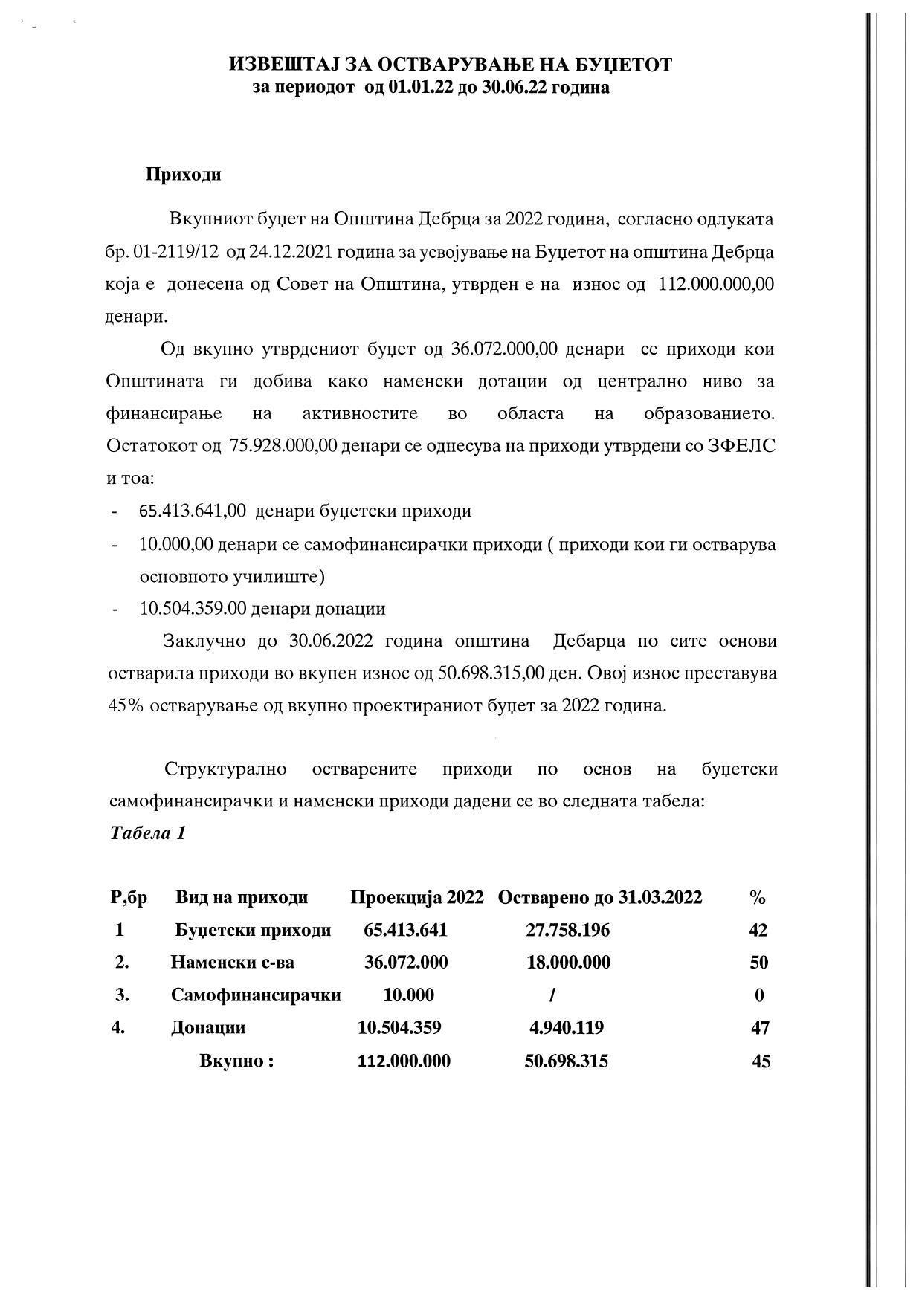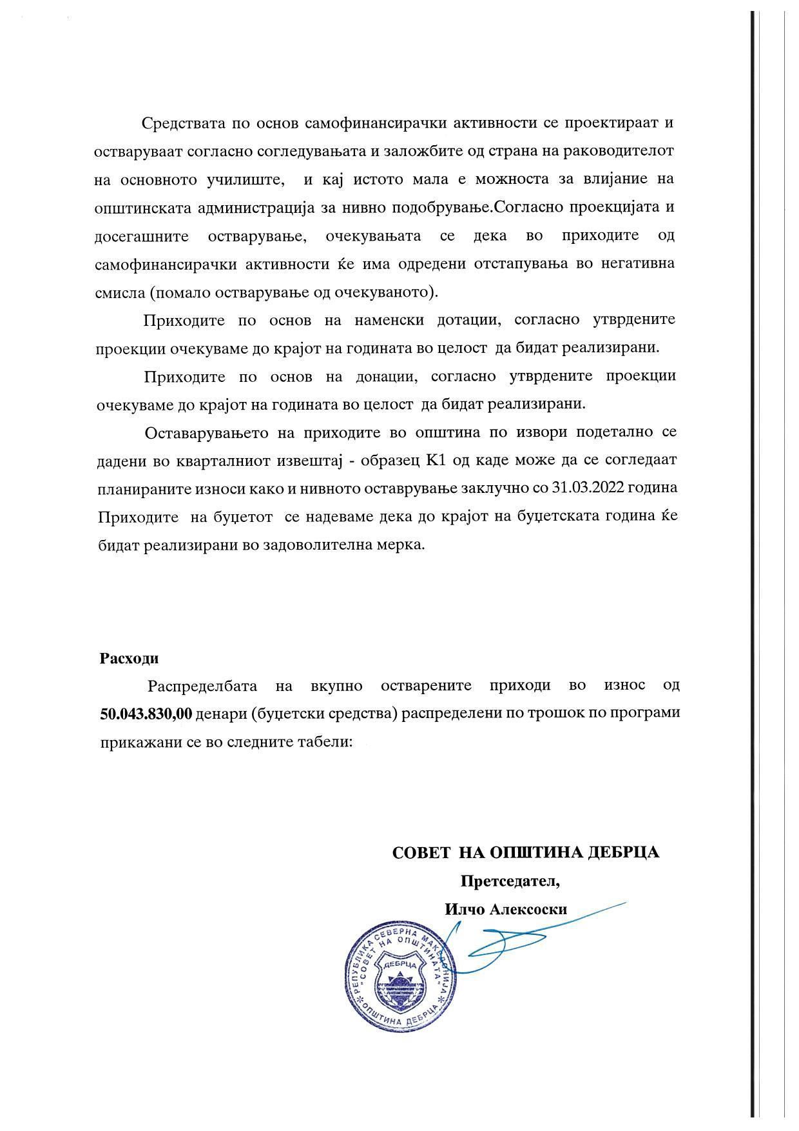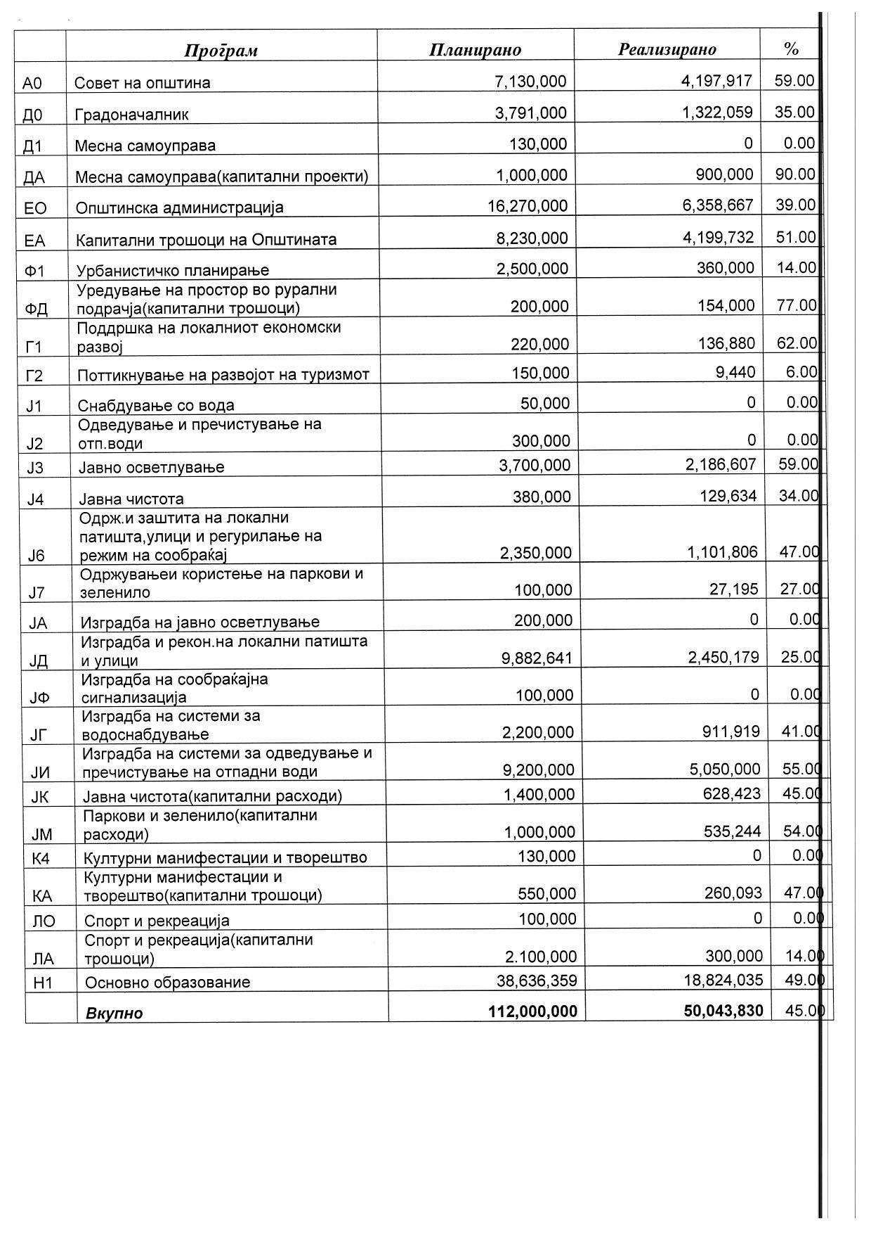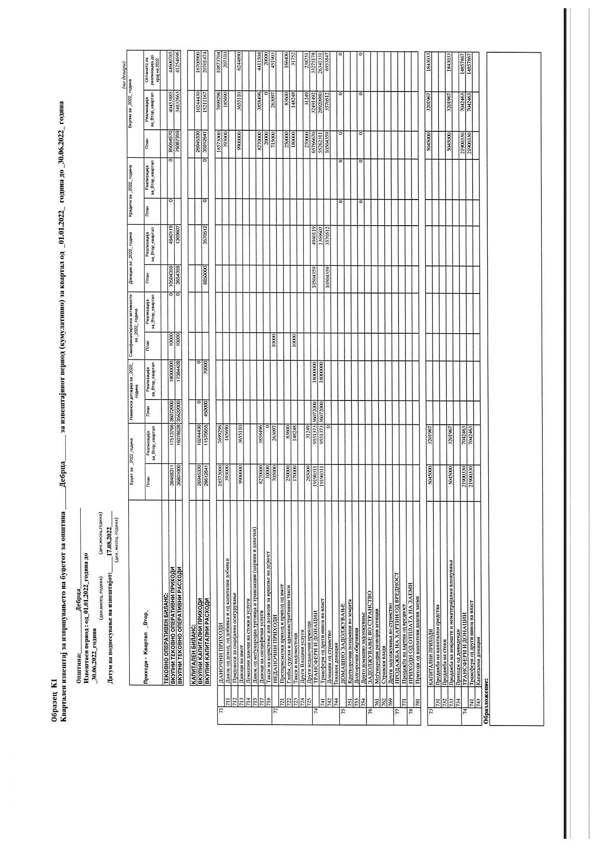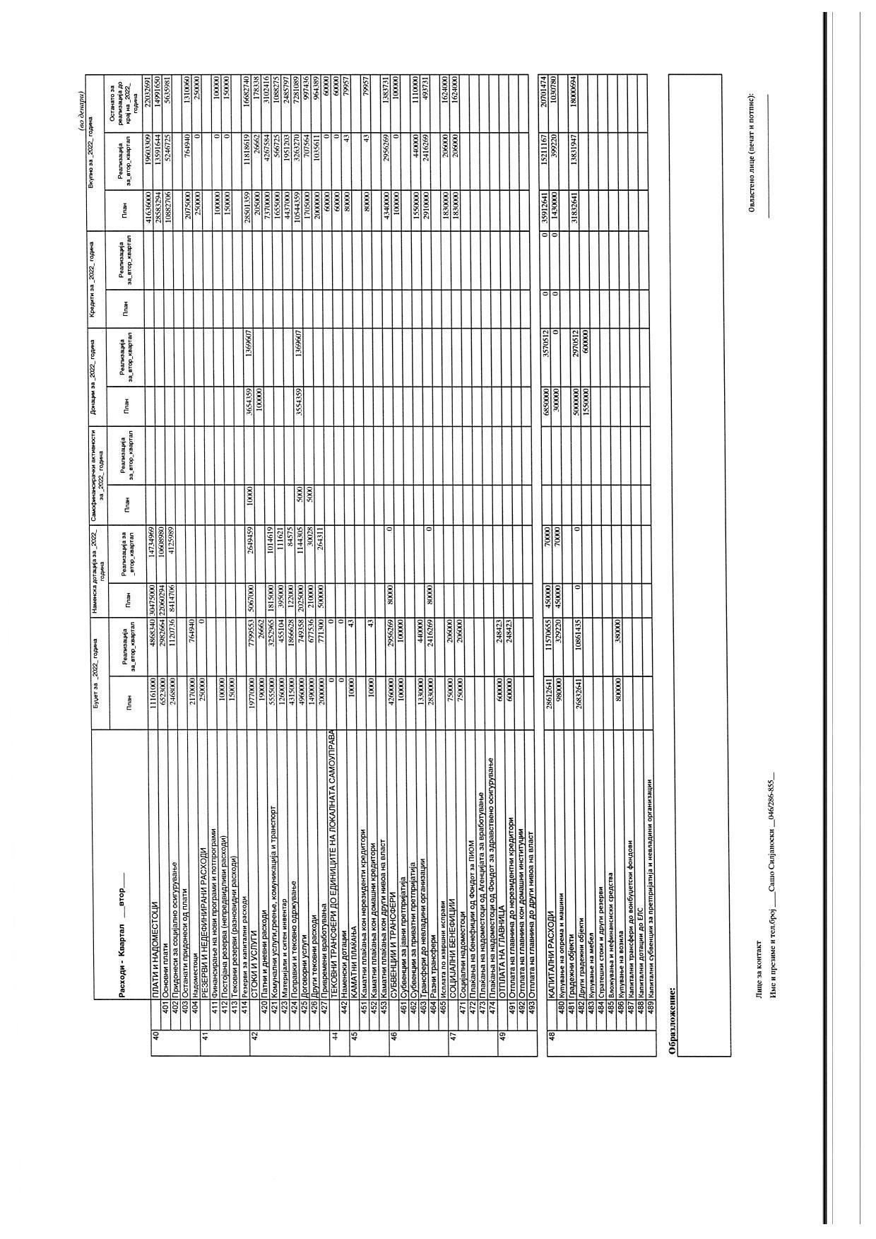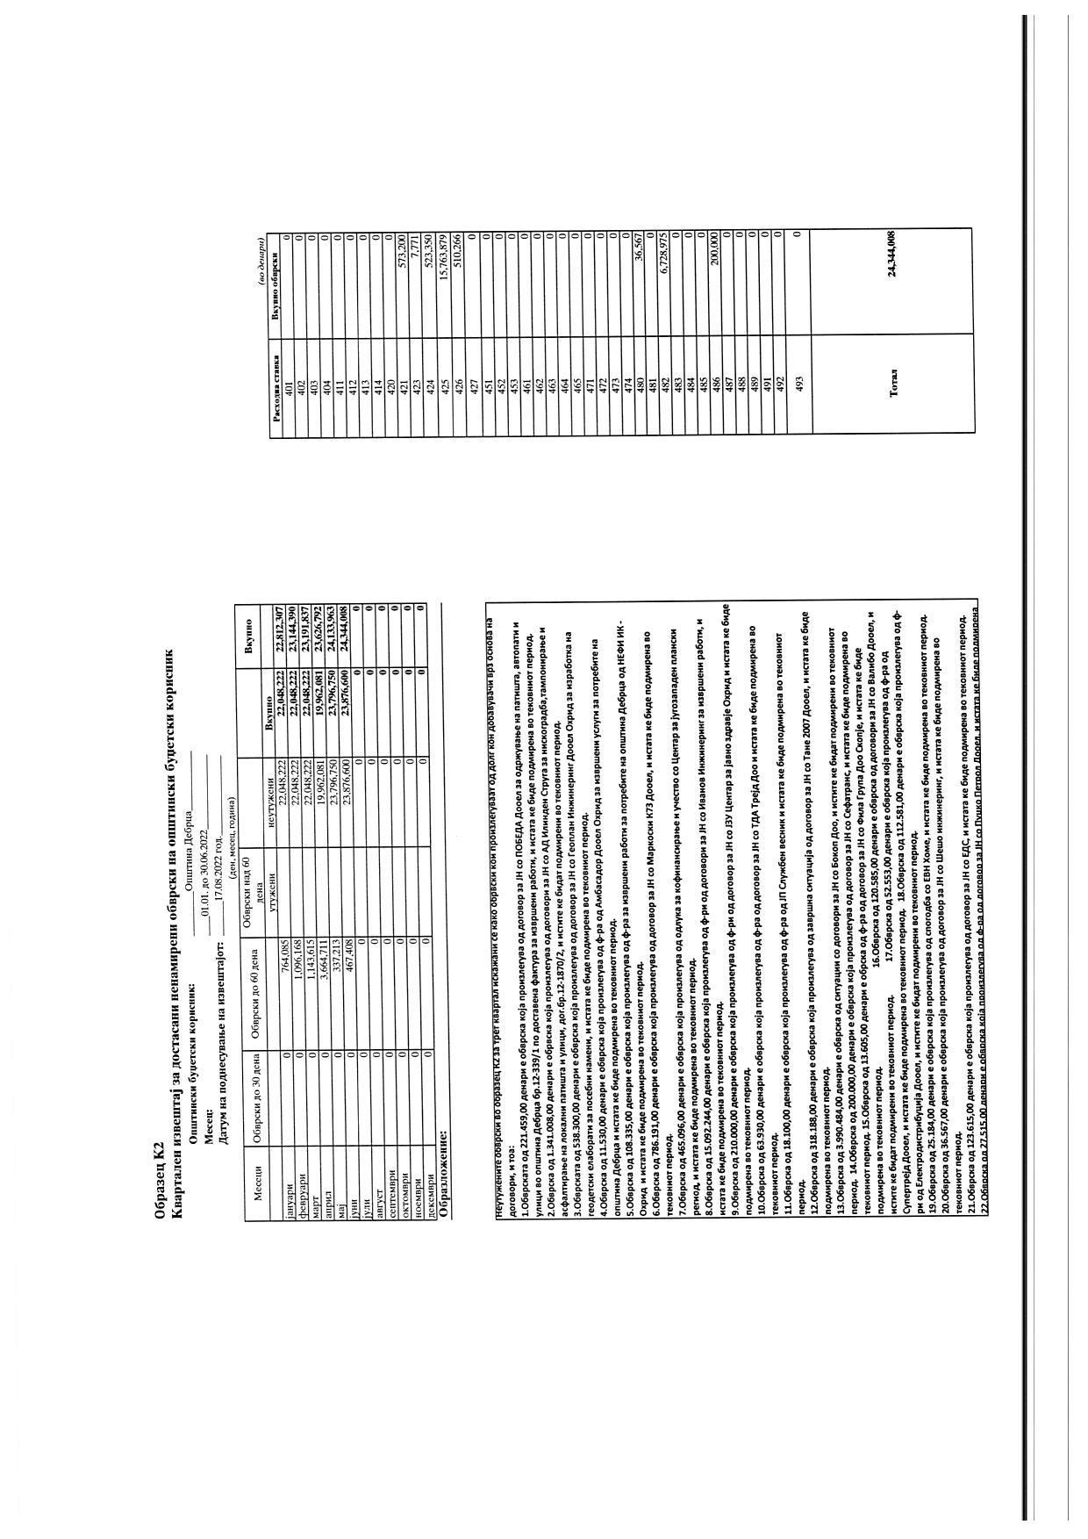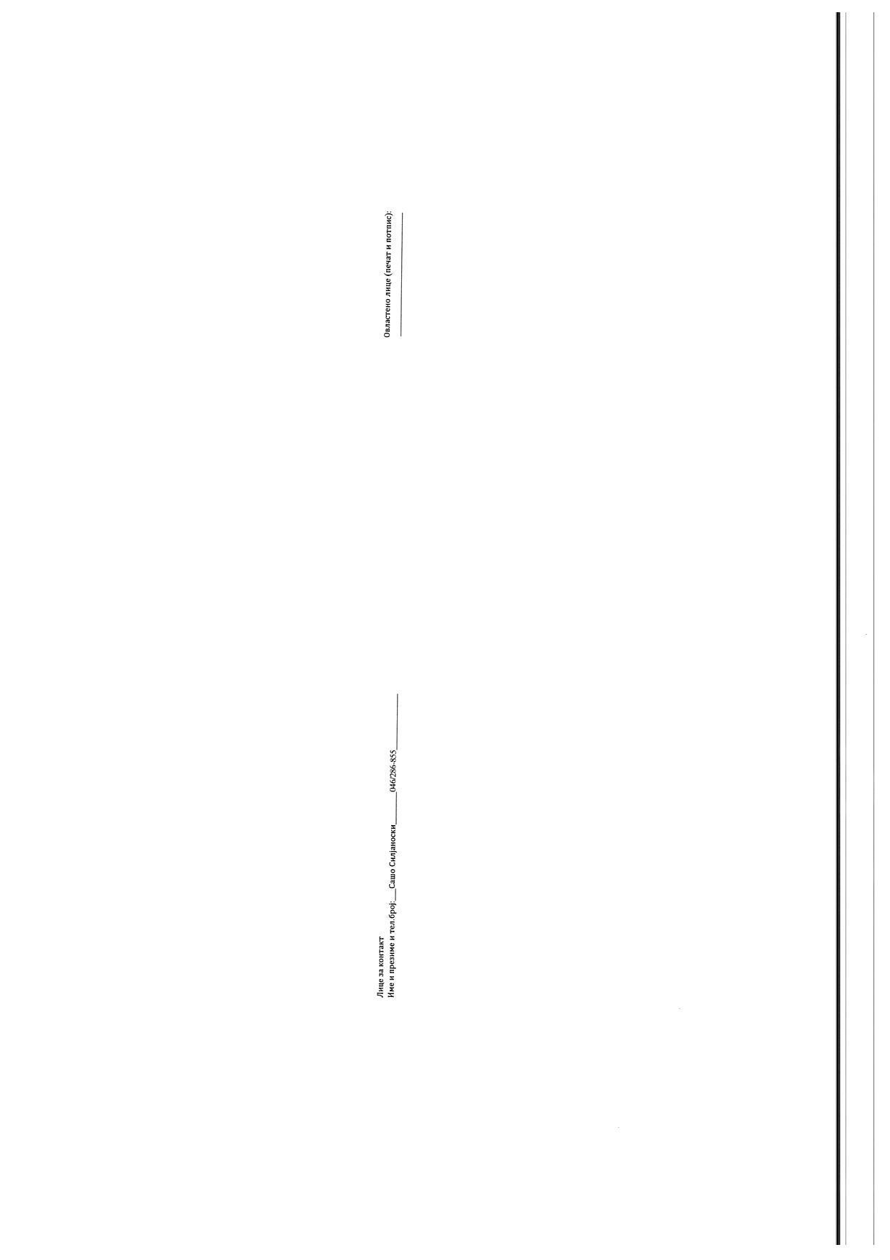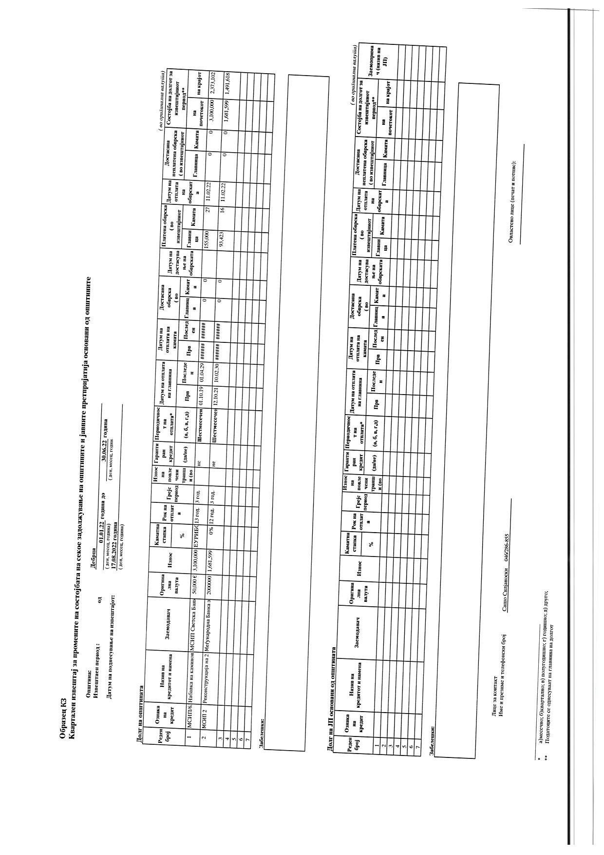
30.08.2022 god. SLU@BEN GLASNIK Broj 08/22. str. 15 .

Врз основа на член 50, став 1, точка 3 од Законот за локална самоуправа („Службен Весник на РМ“ број 5/02), Градоначалникот на општина Дебрца, донесе :

З А К Л У Ч О К
За прогласување на Измените и дополнувања на Буџет на ЕЛС на локална самоуправа Дебрца за 2022 година

СЕ ПРОГЛАСУВА Измените и дополнувања на Буџет на ЕЛС на локална самоуправа Дебрца за 2022 година, што општина Дебрца ја донесе на седницата одржана на ден 25.08.2022 година.

Број 09-1733/3
30.08.2022 год.
Белчишта.

ОПШТИНА ДЕБРЦА
Градоначалник,
Зоран Ногачески с.р.

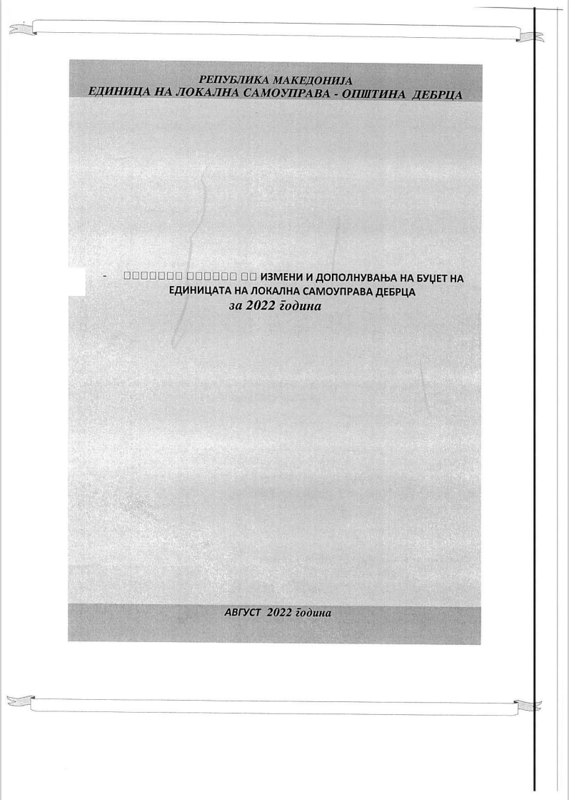
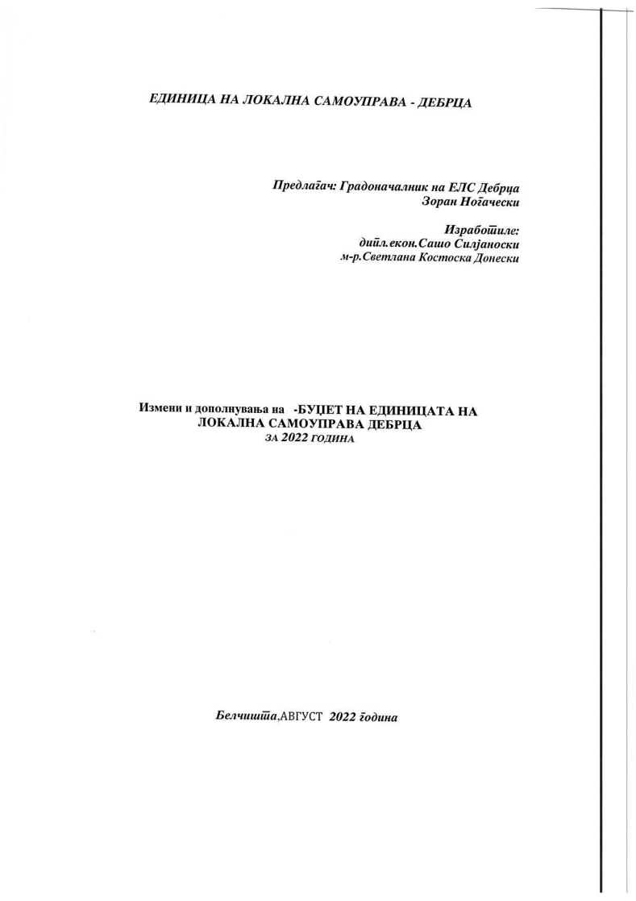
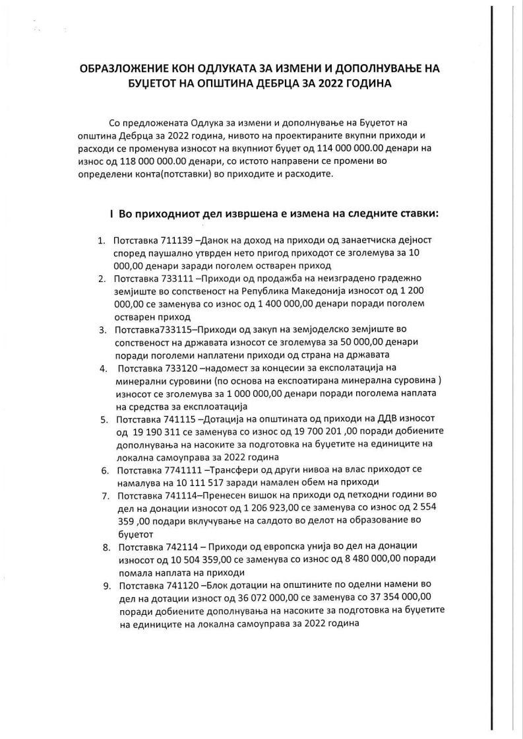
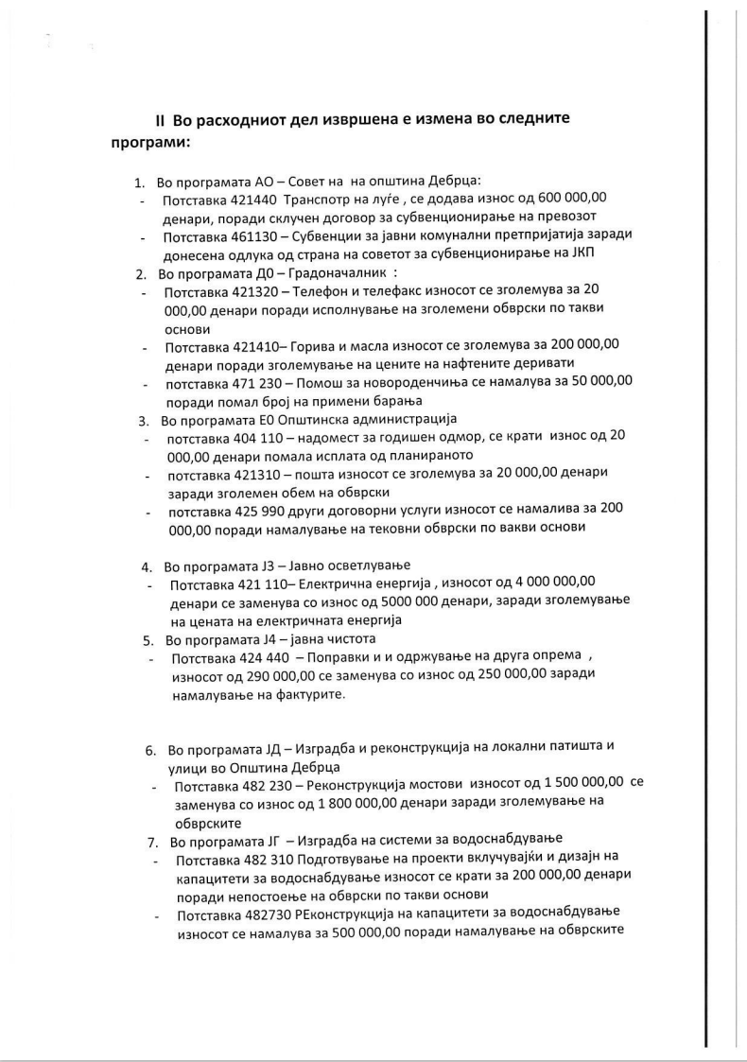
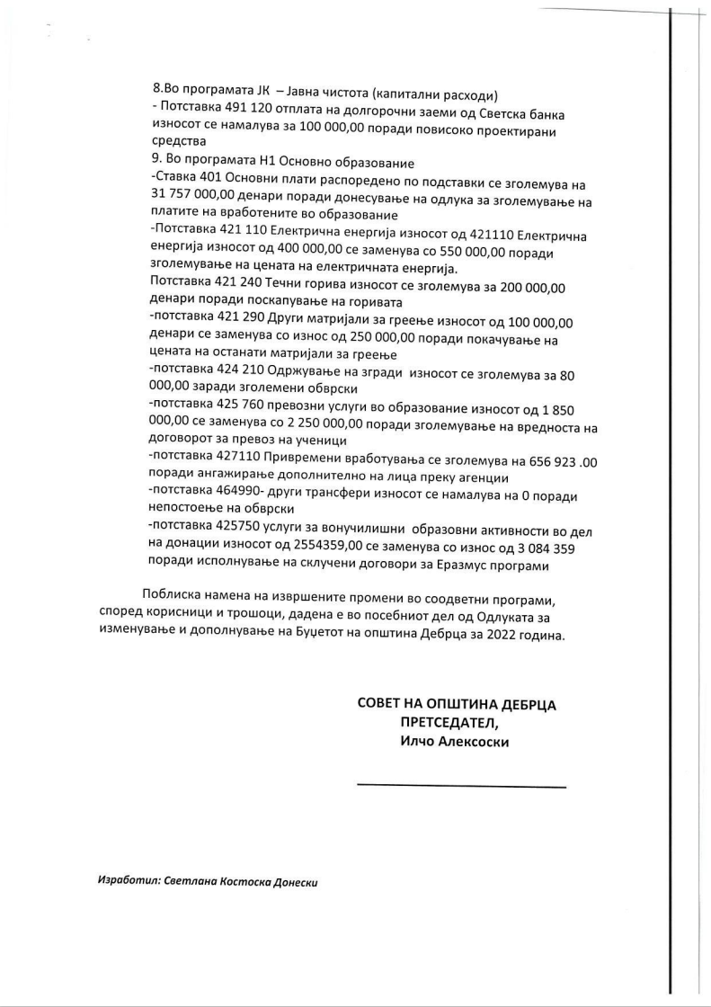
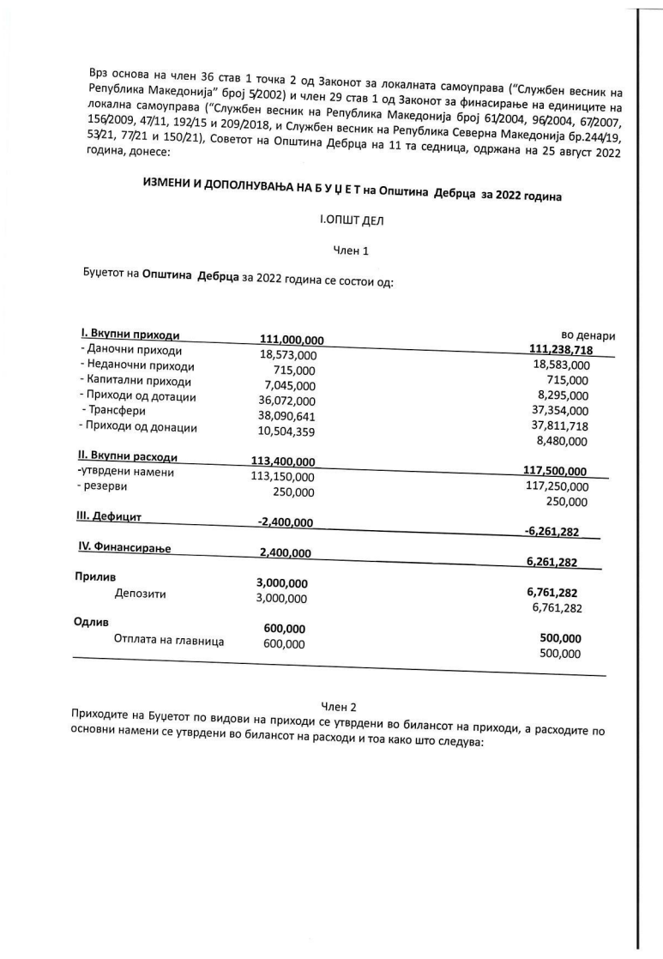
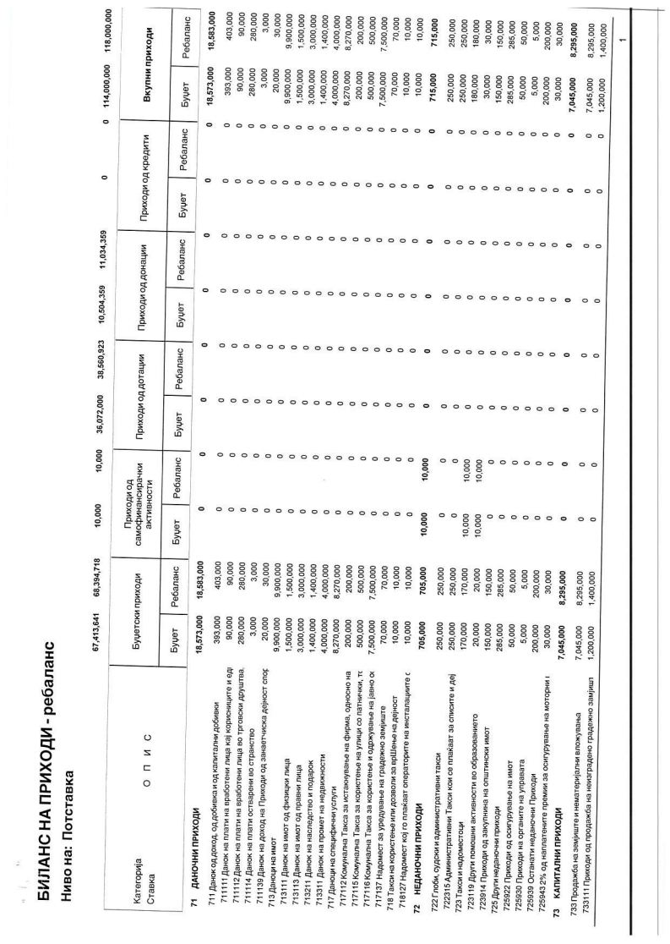
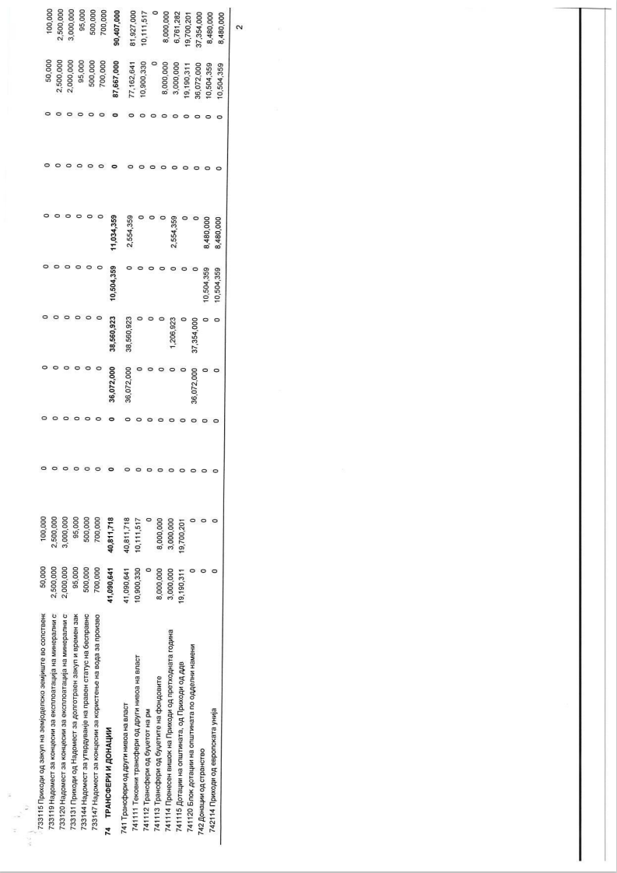
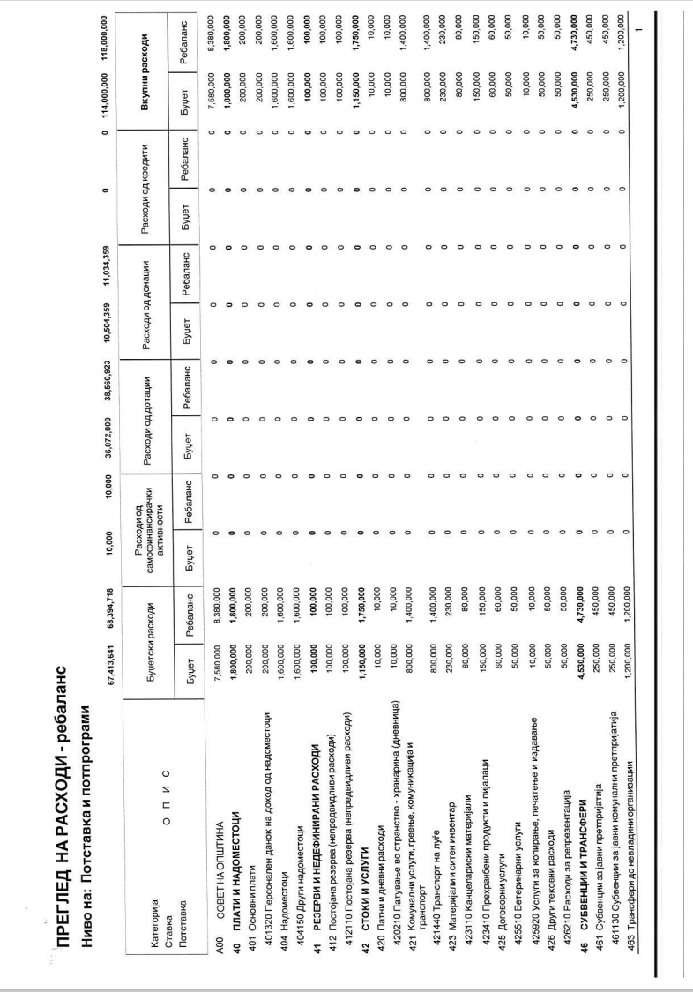
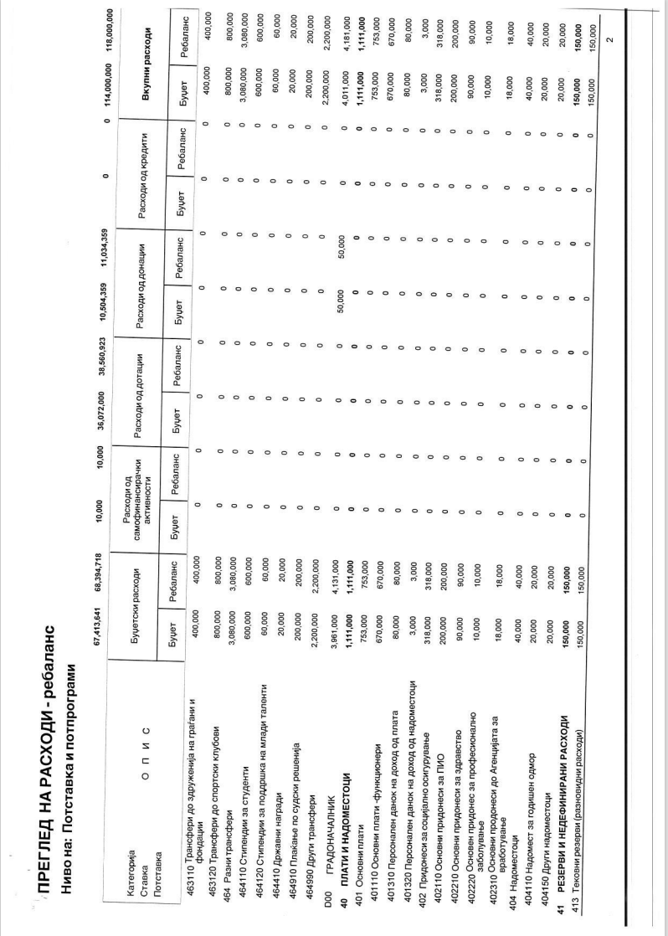
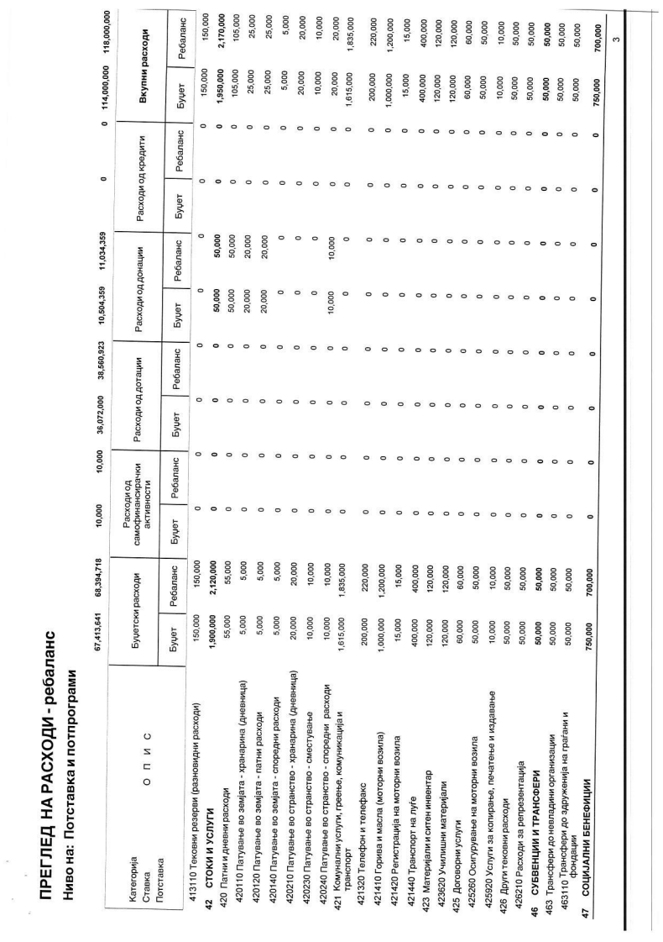
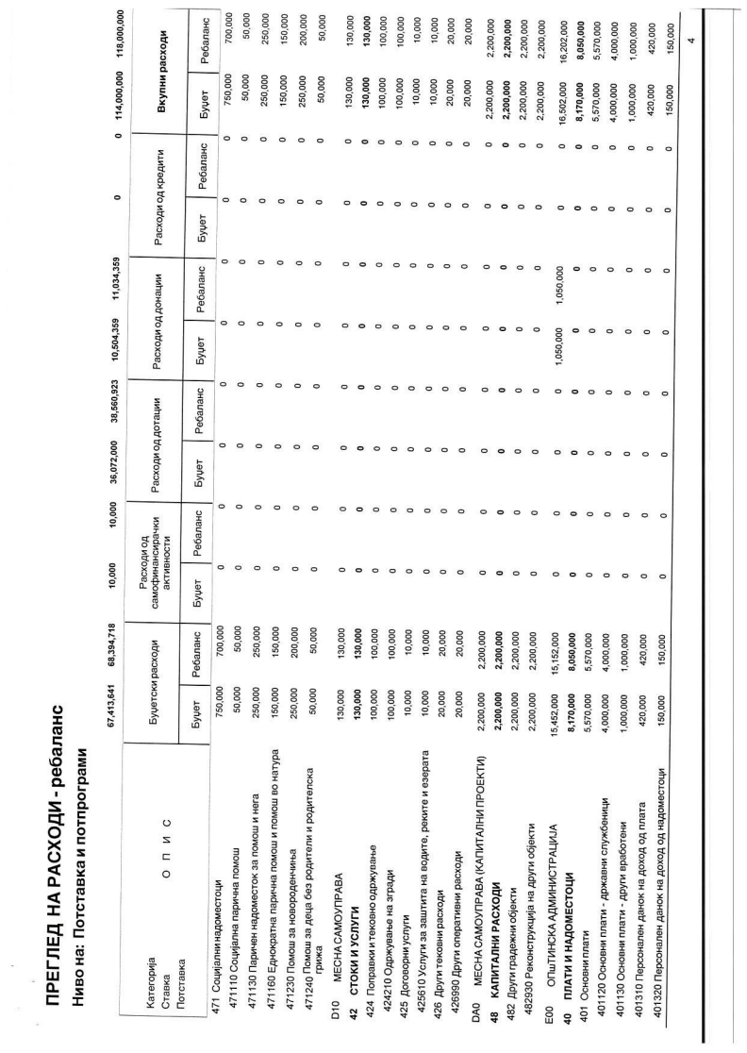
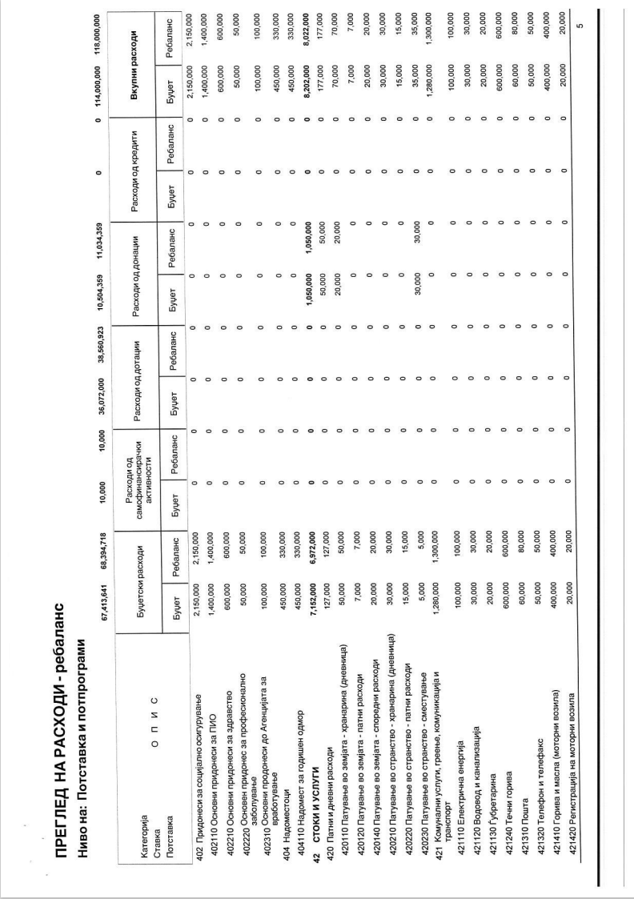
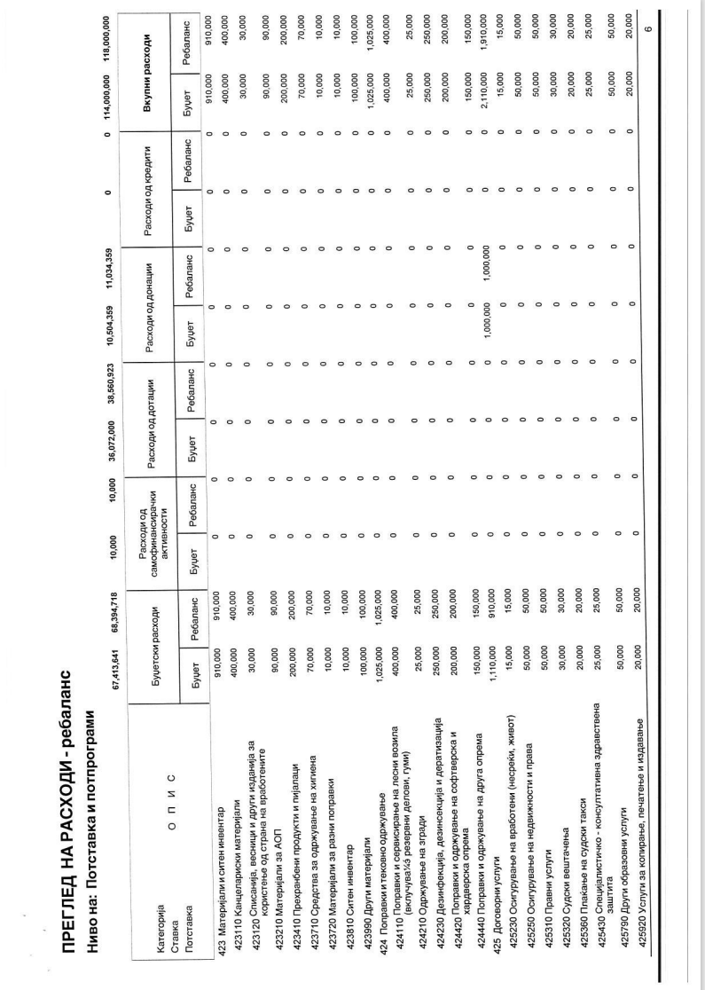
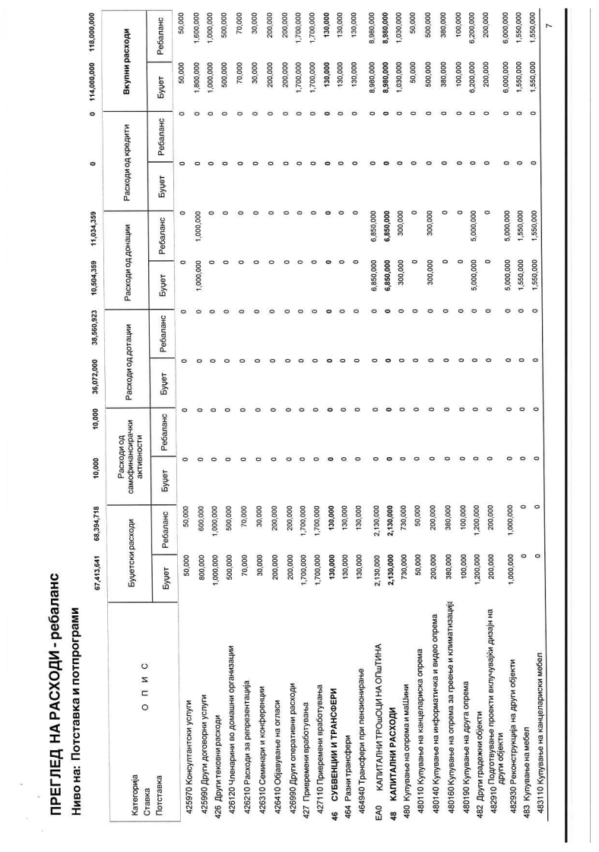
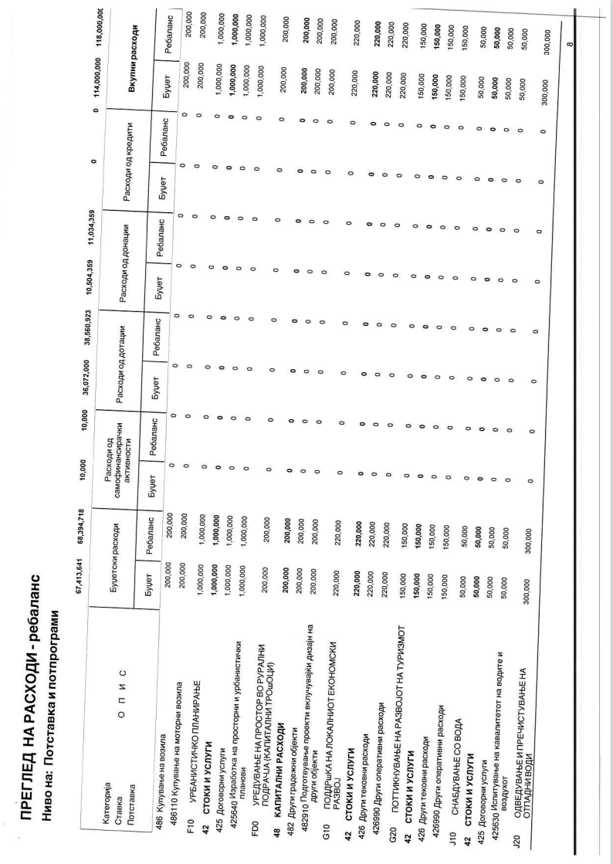
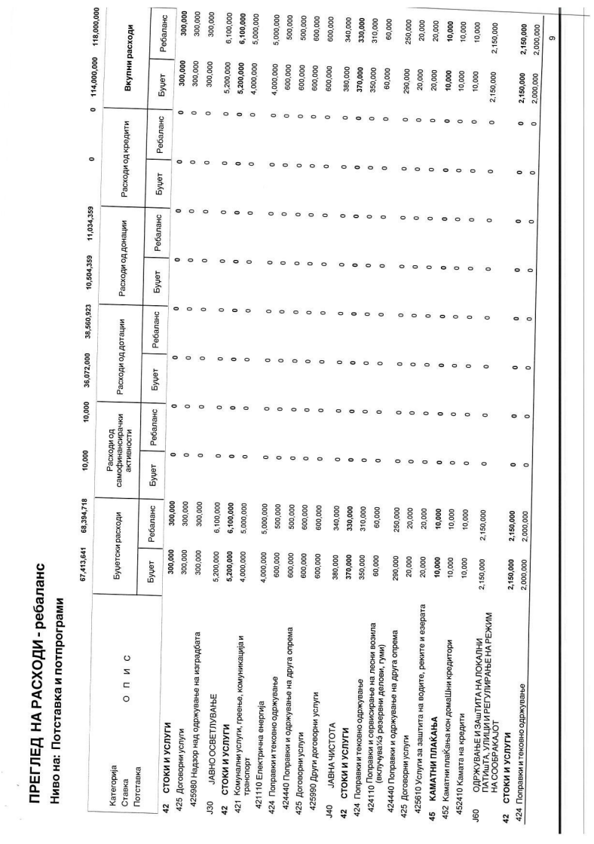
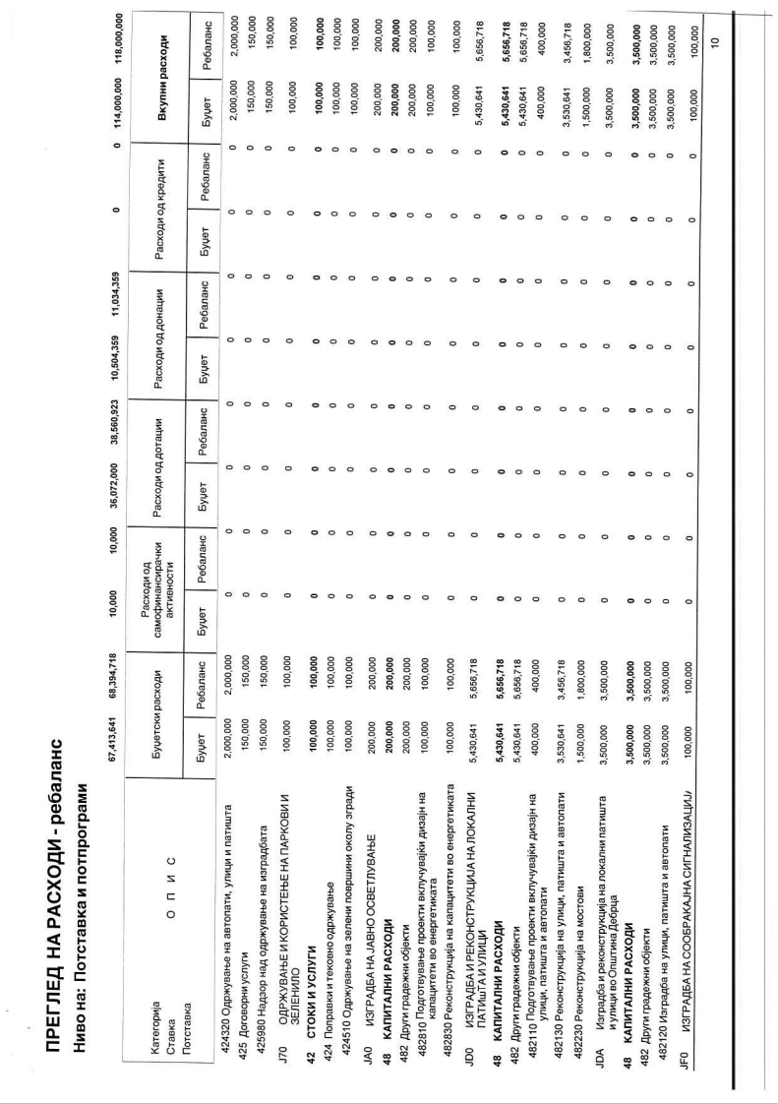
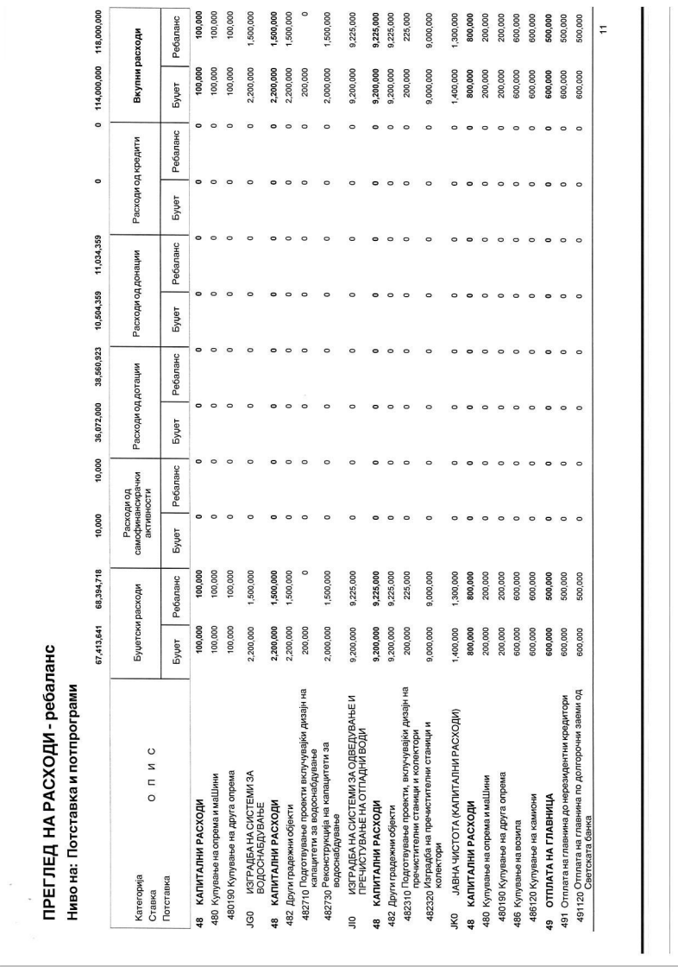
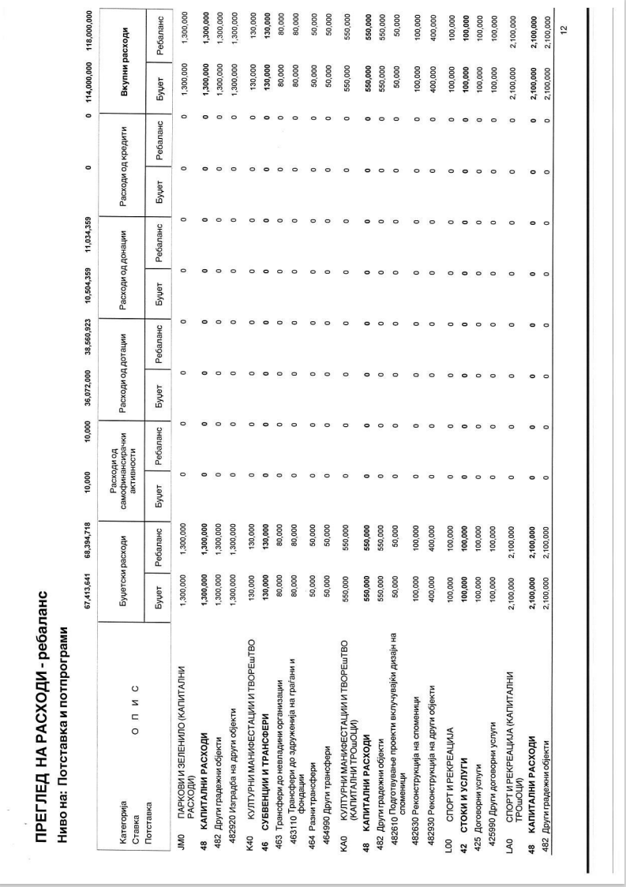
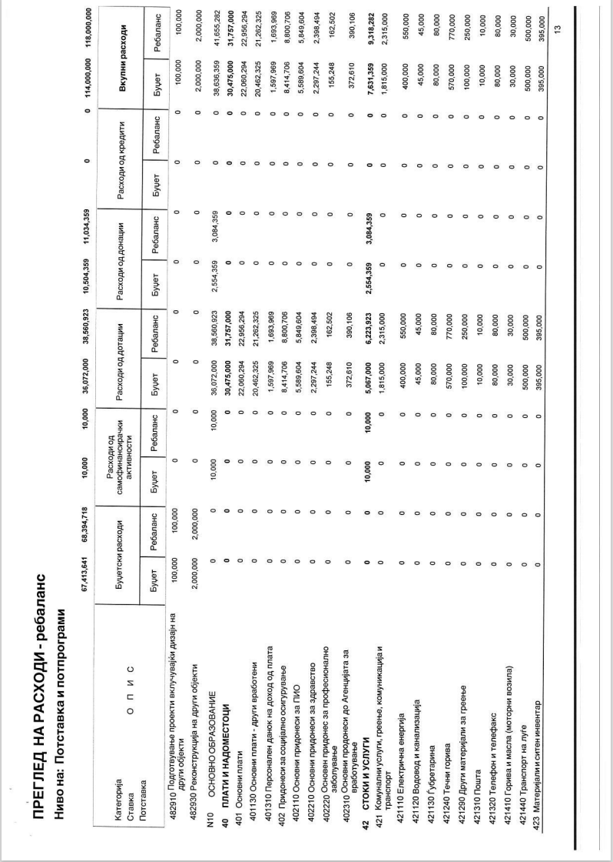
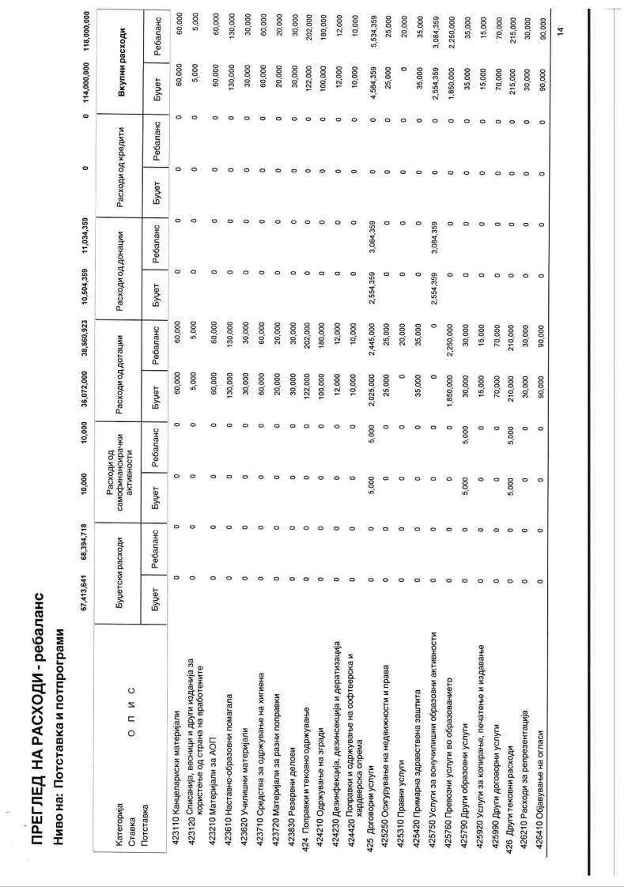
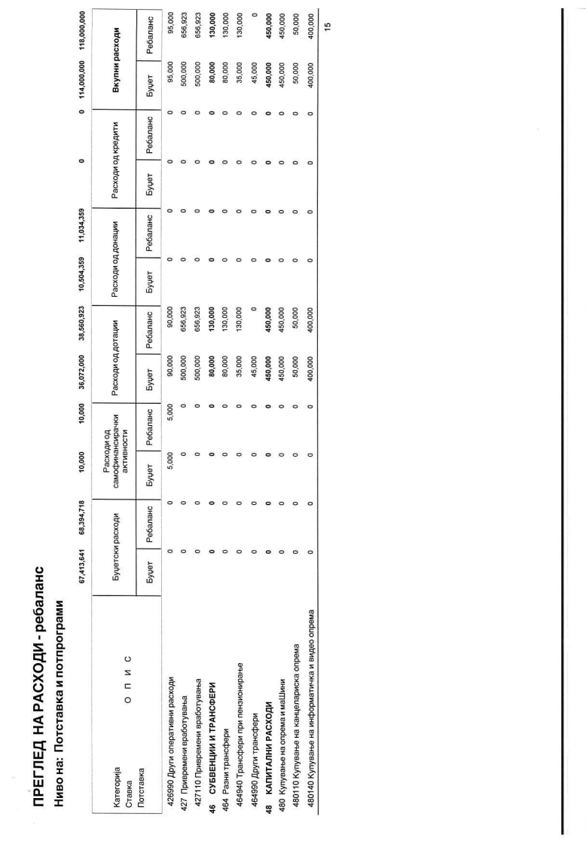
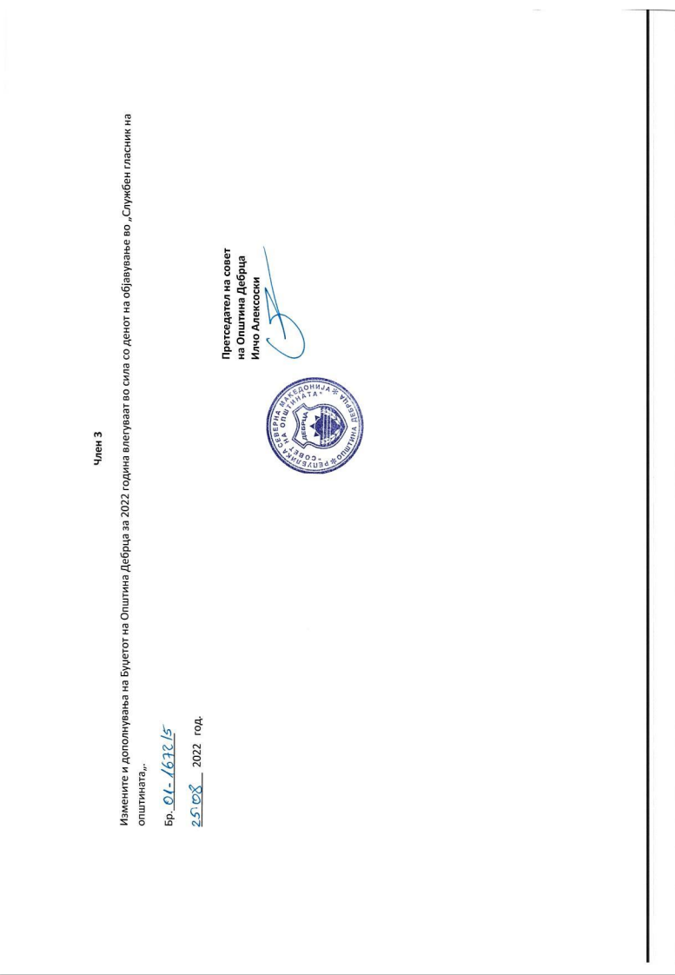
30.08.2022 god. SLU@BEN GLASNIK Broj 08/22. str. 40 .

Врз основа на член 50, став 1, точка 3 од Законот за локална самоуправа („Службен Весник на РМ“ број 5/02), Градоначалникот на општина Дебрца, донесе :

З А К Л У Ч О К
За прогласување на Годишната програма за изменување и дополнување на Годишната програма за развој на образованието во општина Дебрца за 2022 година

СЕ ПРОГЛАСУВА Годишната програма за изменување и дополнување на Годишната програма за развој на образованието во општина Дебрца за 2022 година, што општина Дебрца ја донесе на седницата одржана на ден 25.08.2022 година.

Број 09-1733/4
30.08.2022 год.
Белчишта.

ОПШТИНА ДЕБРЦА
Градоначалник,
Зоран Ногачески с.р.

30.08.2022 god. SLU@BEN GLASNIK Broj 08/22. str. 41 .

Врз основа на член 36 од Законот за локалната самоуправа ("Службен весник на РМ",број 5/2002) и член 21 од Статутот на општината Дебрца ("Службен гласник на општината Дебрца",број 3/2005),Советот на општината Дебрца,на седницата одржана на ден 2022 година,донесе:

Г О Д И Ш Н А П Р О Г Р А М А
За изменување и дополнување на Годишната програма за развој на образованието во општина Дебрца за 2022 година

I.
Во Годишната програма за развој на образованието во општина Дебрца за 2022 година ("Службен гласник на општината Дебрца",број 12/21, 6/22 и 7/22), во дел II, став 1, поддел –Унапредување на образовната инфраструктура, износот: “3.642.143” се заменува со износот: “”, а по точка 4 се додава нова точка 4а која гласи:

- Санација и адаптација на дел од училишната зграда во село Оровник | 700.000

II.

Оваа Програма влегува во сила наредниот ден од денот на објавувањето во “Службен гласник на општината Дебрца”,а ќе се применува од 01 Јануари-31 Декември 2022 година.

СОВЕТ НА ОПШТИНА ДЕБРЦА

Број 01-1672/6 ПРЕТСЕДАТЕЛ НА СОВЕТ НА ОПШТИНА
25.08.2022 година Илчо Алексоски с.р.
с.Белчишта

30.08.2022 god. SLU@BEN GLASNIK Broj 08/22. str.42 .

Врз основа на член 50, став 1, точка 3 од Законот за локална самоуправа („Службен Весник на РМ“ број 5/02), Градоначалникот на општина Дебрца, донесе :

З А К Л У Ч О К
За прогласување на Програмата за дополнување на Програмата за работа во областа на располагањето со градежно земјиште во сопственост на Република Северна Македонија на подрачјето на Општина Дебрца за 2022 година

СЕ ПРОГЛАСУВА Програмата за дополнување на Програмата за работа во областа на располагањето со градежно земјиште во сопственост на Република Северна Македонија на подрачјето на Општина Дебрца за 2022 година, што општина Дебрца ја донесе на седницата одржана на ден 25.08.2022 година.

Број 09-1733/5
30.08.2022 год.
Белчишта.

ОПШТИНА ДЕБРЦА
Градоначалник,
Зоран Ногачески с.р.

30.08.2022 god. SLU@BEN GLASNIK Broj 08/22. str. 43 .

Врз основа на член 99, став 1, алинеја 1 од Законот за градежно земјиште („Сл. Весник на РМ“ бр.15/2015, 98/2015, 193/2015, 226/2015, 31/2016, 142/2016, 190/16 и 275/19), член 36 од Законот за локалната самоуправа („Сл.весник на РМ“, број 5/2002), Советот на Општина Дебрца на седницата одржана на ден 25.08.2022 година, донесе:

П Р О Г Р А М А
За дополнување на Програмата за работа во областа на располагањето со градежно земјиште во сопственост на Република Северна Македонија на подрачјето на Општина Дебрца за 2022 година

Член 1
Во Програмата за работа во областа на располагањето со градежно земјиште во сопственост на Република Северна Македонија на подрачјето на Општина Дебрца за 2022 година („Службен гласник на општина Дебрца“ број 04/2022),година се врши следната дополна:
Во Дел 2 точка 2.1 алинеја 1, во заградата зборот „ и “ се брише, а после бројот 2 се додаваат броевите „3 и 4“.
После табеларниот преглед бр.2 со графички прилози се додаваат „Табеларен преглед бр.3 со графички прилози
Урбанистички проект за разработување на Урбанистички план за село Долно Средоречје за формирање на градежна парцела 3.1 со намена Е1.13-фотоволтаични електрани-градби за производство на електрична енергија од обновливи извори со капацитет поголем од 1MW на дел од КП2/4 и КП2/5 КО Белчишта, Општина Дебрца. Одобрен со
Потврда за заверка, број 63-1441/3 од 16.03.2022 година, од Министерот за транспорт и врски.

Реден бр. | Број на градежна парцела | Број на катастарска парцела, KO Белчишта | Површина на градежна парцела (м2) | Површина на градба (м2) | Процент на изграденост (%) | Коефициент на искористеност | Максимална дозволена височина до венец и катност | Почетна / Утврдена Цена по м2 | Вкупна почетна/утврдена цена (денари) | Намена на земјиштето (компатибилна класа) | Намена на земјиште (опис) | Бруто развиена површина (м2)
1 | 3.1 | 2/4 | 277306 | 194114 | 70 | 0.70 | 4.0, П | 61,0 | 16915666,0 | E1.8 – инфраструктури за пренос на електрична енергија | Е.1.13 – фотоволтаична електрана | 194114
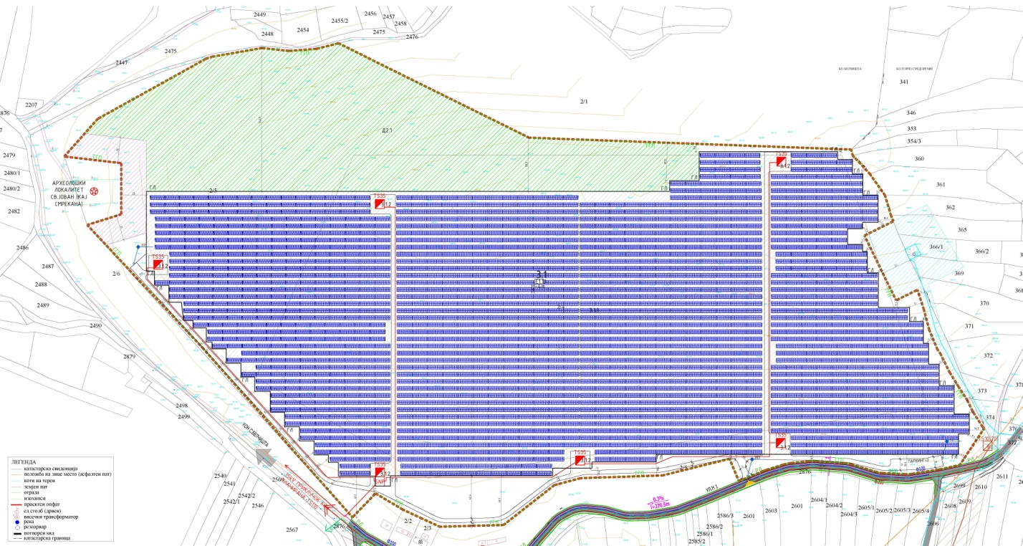

и Табеларен преглед бр.4 со графички прилози
Урбанистички проект за разработување на Урбанистички план за село Злести за формирање на градежна парцела 8.1 со намена Е1.13-фотоволтаични електрани-градби за производство на електрична енергија од обновливи извори со капацитет поголем од 1MW на дел од КП30/1 КО Злести, Општина Дебрца. Одобрен со Потврда за заверка, број 63-1440/3 од 16.03.2022 година, од Министерот за транспорт и врски.
Реден бр. | Број на градежна парцела | Број на катастарска парцела, KO Злести | Површина на градежна парцела (м2) | Површина на градба (м2) | Процент на изграденост (%) | Коефициент на искористеност | Максимална дозволена височина до венец и катност | Почетна / Утврдена Цена по м2 | Вкупна почетна/утврдена цена (денари) | Намена на земјиштето (компатибилна класа) | Намена на земјиште (опис) | Бруто развиена површина (м2)
1 | 8.1 | 30/1 | 250232 | 175162 | 70 | 0.70 | 4.0, П | 61,0 | 15264152,0 | E1.8 – инфраструктури за пренос на електрична енергија | Е.1.13 – фотоволтаична електрана | 175162

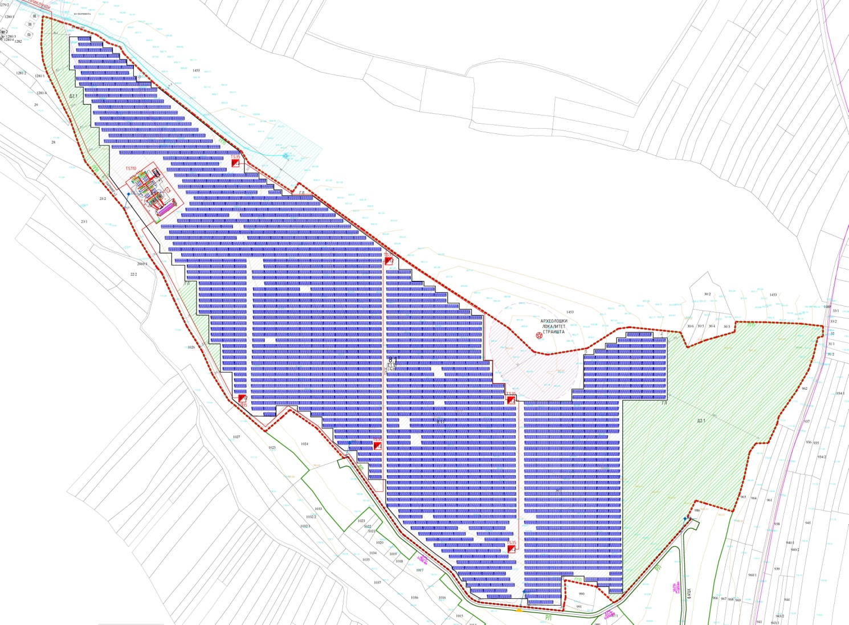

Член 2
Програмата влегува во сила со денот на донесувањето, а ќе се објави во “Службен гласник на Општина Дебрца”

Бр. 01 - 1672/ 7
25 . 08 . 2022 год.
СОВЕТ НА ОПШТИНА ДЕБРЦА
Претседател
Илчо Алексоски с.р.

30.08.2022 god. SLU@BEN GLASNIK Broj 08/22. str. 47 .

Врз основа на член 50, став 1, точка 3 од Законот за локална самоуправа („Службен Весник на РМ“ број 5/02), Градоначалникот на општина Дебрца, донесе :

З А К Л У Ч О К
За прогласување на Одлуката за усвојување на Извештајот за реализација на Годишната програма за работа на Основното училиште „Дебрца“ – Белчишта во учебната 2021/2022 година

СЕ ПРОГЛАСУВА Одлуката за усвојување на Извештајот за реализација на Годишната програма за работа на Основното училиште „Дебрца“ – Белчишта во учебната 2021/2022 година, што општина Дебрца ја донесе на седницата одржана на ден 25.08.2022 година.

Број 09-1733/6
30.08.2022 год.
Белчишта.

ОПШТИНА ДЕБРЦА
Градоначалник,
Зоран Ногачески с.р.

30.08.2022 god. SLU@BEN GLASNIK Broj 08/22. str. 48 .

Врз основа на член 36 став 1 точка 9 од Законот за локалната самоуправа („Службен весник на РМ“, број 5/2002), Советот на општина Дебрца, на седницата одржана на ден 25.08.2022 година, донесе :

О Д Л У К А
За усвојување на Извештајот за реализација на Годишната програма за работа на Основното училиште „Дебрца“- Белчишта во учебната 2021/2022 година

Член 1
Советот на општината Дебрца го усвојува Извештајот реализација на Годишната програма за работа на Основното училиште „Дебрца“ – Белчишта во учебната 2021/2022 година, предложен од Училишниот одбор на Основното Училиште.

Член 2
Оваа Одлука влегува во сила со денот на донесувањето, а ќе се објави во „Службен гласник на општина Дебрца“.

Број 08-1672/8 СОВЕТ НА ОПШТИНА ДЕБРЦА
25.08.2022 година ПРЕТСЕДАТЕЛ
Белчишта Илчо Алексоски с.р.

30.08.2022 god. SLU@BEN GLASNIK Broj 08/22. str. 49 .

Врз основа на член 50, став 1, точка 3 од Законот за локална самоуправа („Службен Весник на РМ“ број 5/02), Градоначалникот на општина Дебрца, донесе :

З А К Л У Ч О К
За прогласување на Одлуката за усвојување на Извештајот за успехот на учениците на Основното училиште „Дебрца“ – Белчишта во учебната 2021/2022 година

СЕ ПРОГЛАСУВА Одлуката за усвојување на Извештајот за успехот на учениците на Основното училиште „Дебрца“ – Белчишта во учебната 2021/2022 година, што општина Дебрца ја донесе на седницата одржана на ден 25.08.2022 година.

Број 09-1733/7
30.08.2022 год.
Белчишта.

ОПШТИНА ДЕБРЦА
Градоначалник,
Зоран Ногачески с.р.

30.08.2022 god. SLU@BEN GLASNIK Broj 08/22. str. 50 .

Врз основа на член 36 став 1 точка 9 од Законот за локалната самоуправа („Службен весник на РМ“, број 5/2002), Советот на општина Дебрца, на седницата одржана на ден 25.08.2022 година, донесе :

О Д Л У К А
За усвојување на Извештајот за успехот на учениците на Основното училиште „Дебрца“ – Белчишта во учебната 2021/2022 година

Член 1
Советот на општината Дебрца го усвојува Извештајот за успехот на учениците на основното училиште „Дебрца“ – Белчишта во учебната 2021/2022 година, предложен од Училишниот одбор на Основното училиште.

Член 2
Оваа Одлука влегува во сила со денот на донесувањето, а ќе се објави во „Службен гласник“ на општина Дебрца.

Број 08-1672/9 СОВЕТ НА ОПШТИНА ДЕБРЦА
25.08.2022 година ПРЕТСЕДАТЕЛ
Белчишта Илчо Алексоски с.р.

30.08.2022 god. SLU@BEN GLASNIK Broj 08/22. str. 51 .

Врз основа на член 50, став 1, точка 3 од Законот за локална самоуправа („Службен Весник на РМ“ број 5/02), Градоначалникот на општина Дебрца, донесе :

З А К Л У Ч О К
За прогласување на Одлуката за усвојување на Извештај за финансиско работење на ОУ „Дебрца“ с.Белчишта за период од 01.09.2021 до 15.08.2022 година

СЕ ПРОГЛАСУВА Одлуката за усвојување на Извештај за финансиско работење на ОУ „Дебрца“ с.Белчишта за период од 01.09.2021 до 15.08.2022 година, што општина Дебрца ја донесе на седницата одржана на ден 25.08.2022 година.

Број 09-1733/8
30.08.2022 год.
Белчишта.

ОПШТИНА ДЕБРЦА
Градоначалник,
Зоран Ногачески с.р.

30.08.2022 god. SLU@BEN GLASNIK Broj 08/22. str. 52 .

Врз основа на член 36 став 1 точка 9 од Законот за локалната самоуправа („Службен весник на РМ“, број 5/2002), Советот на општина Дебрца, на седницата одржана на ден 25.08.2022 година, донесе :

О Д Л У К А
За усвојување на Извештај за финансиско работење на ОУ „Дебрца“ с.Белчишта за период од 01.09.2021 до 15.08.2022 година

Член 1
Советот на општината Дебрца го усвојува Извештајот за финансиското работење на Основното училиште „Дебрца“ – Белчишта за период од 01.09.2021 до 15.08.2022 година, предложен од Училишниот одбор на Основното училиште.

Член 2
Оваа Одлука влегува во сила со денот на донесувањето, а ќе се објави во „Службен гласник“ на општина Дебрца.

Број 08-1672/10 СОВЕТ НА ОПШТИНА ДЕБРЦА
25.08.2022 година ПРЕТСЕДАТЕЛ
Белчишта Илчо Алексоски с.р.

30.08.2022 god. SLU@BEN GLASNIK Broj 08/22. str. 53 .

Врз основа на член 50, став 1, точка 3 од Законот за локална самоуправа („Службен Весник на РМ“ број 5/02), Градоначалникот на општина Дебрца, донесе :

З А К Л У Ч О К
За прогласување на Одлуката за усвојување на Годишната програма за работа на Основното училиште „Дебрца“ – Белчишта во учебната 2022/2023 година

СЕ ПРОГЛАСУВА Одлуката за усвојување на Годишната програма за работа на Основното училиште „Дебрца“ – Белчишта во учебната 2022/2023 година, што општина Дебрца ја донесе на седницата одржана на ден 25.08.2022 година.

Број 09-1733/9
30.08.2022 год.
Белчишта.

ОПШТИНА ДЕБРЦА
Градоначалник,
Зоран Ногачески с.р.

30.08.2022 god. SLU@BEN GLASNIK Broj 08/22. str. 54 .

Врз основа на член 36 став 1 точка 9 од Законот за локалната самоуправа („Службен весник на РМ“, број 5/2002),и член 49 став 8 од Законот за основното образование („Службен весник на РМ“ , број 161/2019), Советот на општина Дебрца, на седницата одржана на ден 25.08.2022 година, донесе :

О Д Л У К А
За усвојување на Годишната програма за работа на Основното училиште „Дебрца“ – Белчишта во учебната 2022/2023 година

Член 1
Советот на општината Дебрца ја усвојува Годишната програма за работа на Основното училиште „Дебрца“ – Белчишта во учебната 2022/2023 година, предложена од Училишниот одбор на Основното училиште.

Член 2
Оваа Одлука влегува во сила со денот на донесувањето, а ќе се објави во „Службен гласник на општина Дебрца“.

Број 08-1672/11 СОВЕТ НА ОПШТИНА ДЕБРЦА
25.08.2022 година ПРЕТСЕДАТЕЛ
Белчишта Илчо Алексоски с.р.

30.08.2022 god. SLU@BEN GLASNIK Broj 08/22. str. 55 .

Врз основа на член 50, став 1, точка 3 од Законот за локална самоуправа („Службен Весник на РМ“ број 5/02), Градоначалникот на општина Дебрца, донесе :

З А К Л У Ч О К
За прогласување на Годишната програма за изменување и дополнување на Годишната програма за развој на спортот во општина Дебрца за 2022 година

СЕ ПРОГЛАСУВА Годишната програма за изменување и дополнување на Годишната програма за развој на спортот во општина Дебрца за 2022 година, што општина Дебрца ја донесе на седницата одржана на ден 25.08.2022 година.

Број 09-1733/10
30.08.2022 год.
Белчишта.

ОПШТИНА ДЕБРЦА
Градоначалник,
Зоран Ногачески с.р.

30.08.2022 god. SLU@BEN GLASNIK Broj 08/22. str. 56 .

Врз основа на член 36 од Законот за локалната самоуправа ("Службен весник на РМ",број 5/2002) и член 21 од Статутот на општината Дебрца ("Службен гласник на општината Дебрца",број 3/2005),Советот на општината Дебрца,на седницата одржана на ден 25.08.2022 година,донесе:

Г О Д И Ш Н А П Р О Г Р А М А
За изменување и дополнување на Годишната програма за развој на спортот во општина Дебрца за 2022 година

I.
Во Годишната програма за развој на спортот во општина Дебрца за 2022 година ("Службен гласник на општината Дебрца",број 12/21,), во делот “поддршка на спортски манифестации во општината”, по точка 7 се додава нова точка 8 која гласи:

- Меморијален турнир во фудбал “Михаел Мирчески 2022”- Слатино | 30.000

Во делот - “поддршка на спортски клубови од општината”, во точка 6 “Фудбалски клуб “Велмеј”-Велмеј”, зборот: “општинска” се заменува со зборот: “регионална”, а износот: “60.000” се заменува со износот: “160.000”.

II
Оваа Програма влегува во сила наредниот ден од денот на објавувањето во “Службен гласник на општината Дебрца”,а ќе се применува од 01 Јануари-31 Декември 2022 година.

СОВЕТ НА ОПШТИНА ДЕБРЦА

Број 01-1672/12 ПРЕТСЕДАТЕЛ НА СОВЕТ НА ОПШТИНА
25.08.2022 година Илчо Алексоски с.р.
с.Белчишта

30.08.2022 god. SLU@BEN GLASNIK Broj 08/22. str. 57 .

Врз основа на член 50, став 1, точка 3 од Законот за локална самоуправа („Службен Весник на РМ“ број 5/02), Градоначалникот на општина Дебрца, донесе :

З А К Л У Ч О К
За прогласување на Годишната програма за изменување и дополнување на Годишната програма за развој на локалната инфраструктура и комуналните услуги во општина Дебрца за 2022 година

СЕ ПРОГЛАСУВА Годишната програма за изменување и дополнување на Годишната програма за развој на локалната инфраструктура и комуналните услуги во општина Дебрца за 2022 година, што општина Дебрца ја донесе на седницата одржана на ден 25.08.2022 година.

Број 09-1733/11
30.08.2022 год.
Белчишта.

ОПШТИНА ДЕБРЦА
Градоначалник,
Зоран Ногачески с.р.

30.08.2022 god. SLU@BEN GLASNIK Broj 08/22. str. 58 .

Врз основа на член 36 од Законот за локалната самоуправа („Службен весник на РМ“, број5/2002 ) и член 21 од Статутот на општината Дебрца („Службен гласник на општината Дебрца“, број 3/2005), Советот на општината Дебрца, на седницата одржана на ден 25.08.2022 година, донесе:

ГОДИШНА ПРОГРАМА
за изменување и дополнување на Годишната програма за развој на локалната инфраструктура и комуналните услуги во општина Дебрца за 2022 година

I.
Во Годишната програма за развој на локалната инфраструктура и комуналните услуги во општина Дебрца за 2022 година ("Службен гласник на општината Дебрца",број 12/21 ), во Дел II, “Водоснабдување” износот: “ 3.800.000“ се заменува со износот: “4.000.000 ”, а по точката 6 се додава нова точка 7, која гласи:

- Изградба на крак за водоснабдување до местноста “Св.Варвара” и Светиот крст, село Требеништа | 200.000

II.
Оваа Програма влегува во сила со денот на објавувањето во “Службен гласник на општината Дебрца”,а ќе се применува од 01 Јануари-31 Декември 2022 година.

СОВЕТ НА ОПШТИНА ДЕБРЦА

Број 01-1672/13 ПРЕТСЕДАТЕЛ НА СОВЕТ НА ОПШТИНА
25.08.2022 година Илчо Алексоски с.р.
с.Белчишта

30.08.2022 god. SLU@BEN GLASNIK Broj 08/22. str. 59 .

Врз основа на член 50, став 1, точка 3 од Законот за локална самоуправа („Службен Весник на РМ“ број 5/02), Градоначалникот на општина Дебрца, донесе :

З А К Л У Ч О К
За прогласување на Одлуката за субвенционирање на Јавното претпријатие за комунална дејност „Дебрца“ - Белчишта

СЕ ПРОГЛАСУВА Одлуката за субвенционирање на Јавното претпријатие за комунална дејност „Дебрца“ - Белчишта, што општина Дебрца ја донесе на седницата одржана на ден 25.08.2022 година.

Број 09-1733/12
30.08.2022 год.
Белчишта.

ОПШТИНА ДЕБРЦА
Градоначалник,
Зоран Ногачески с.р.

30.08.2022 god. SLU@BEN GLASNIK Broj 08/22. str. 60 .

Врз основа на член 36 од Законот за локалната самоуправа („Службен весник на РМ“, број 5/2002) и член 21 од Статутот на општината Дебрца („Службен гласник на општината Дебрца“, број 3/2005), Советот на општината Дебрца, на седницата одржана на ден 25.08.2022 година, донесе :

О Д Л У К А
За субвенционирање на Јавното претпријатие за комунална дејност „Дебрца“ -Белчишта

Член 1
Со оваа одлука советот на општина Дебрца одобрува субвенционирање на Јавното претпријатие за комунална дејност „Дебрца“ -Белчишта ( во понатамошниот текст: јавното претпријатие ), за покривање на дел од трошоците за набавка на гориво за специјалните комунални возила за собирање, транспортирање и депонирање на комуналниот отпад од селата од општина Дебрца.

Член 2
Вкупниот износ на субвенцијата за 2022 година изнесува 300.000 денари и ќе се исплати на пет еднакви месечни рати, почнувајќи од месец Август 2022 година.
Плаќањето на субвенцијата ќе се врши најдоцна до 10 ти во тековниот месец, а за претходниот месец, врз основа на доставен месечен извештај за потрошено гориво за специјалните комунални возила за собирање, транспортирање и депонирање на комуналниот отпад од страна на јавното претпријатие.
За секоја поединечна исплата на субвенцијата градоначалникот донесува посебно решение.
Член 3
Во случај ако се утврди ненаменско трошење на средствата од субвенцијата градоначалникот е должен да ја запре исплатата на субвенцијата и да го извести советот на општината.

Член 4
Средствата за субвенционирање ќе бидат обезбедени во Буџетот на општина Дебрца за 2022 година, потставка 461130 - субвенции за јавни комунални претпријатија.

Член 5
Оваа одлука влегува во сила со денот на објавувањето во „Службен гласник на општина Дебрца“.
СОВЕТ НА ОПШТИНА ДЕБРЦА

Број 08-1672/14 ПРЕТСЕДАТЕЛ НА СОВЕТ НА ОПШТИНА
25.08.2022 година Илчо Алексоски с.р.
с.Белчишта

30.08.2022 god. SLU@BEN GLASNIK Broj 08/22. str. 61 .

S O D R @ I N A :

- Буџетски календар за изготвување на Буџетот на општина Дебрца за 2023 година---- стр.2
- Одлука за усвојување на извештајот за остварување на Буџетот на општина Дебрца за период од 01.04.2022 до 30.06.2022 година ---------------------------------------------------------стр.5
- Измени и дополнувања на Буџет на ЕЛС Дебрца за 2022 година --------------------------- стр.16
- Годишна Програма за изменување и дополнување на Годишната програма за развој на образованието во општина Дебрца за 2022 година ----------------------------------------------стр.41
- Програма за дополнување на Програмата за работа во областа на располагањето со градежно земјиште во сопственост на Република Северна Македонија на подрачјето на Општина Дебрца за 2022 година-------------------------------------------------------------------------стр.43
- Одлука за усвојување на извештајот за реализација на Годишната програма за работа на ОУ „Дебрца“ – Белчишта за учебната 2021/2022 година---------------------------------------стр.48
- Одлука за усвојување на извештајот за успехот на учениците на ОУ „Дебрца“ – Белчишта во учебната 2021/2022 година---------------------------------------------------------------------------стр.50
- Одлука за усвојување на извештај за финансиско работење на ОУ „Дебрца“ с.Белчишта за период од 01.09.2021 до 15.08.2022 година---------------------------------------------------стр.52
- Одлука за усвојување на Годишната програма за работа на ОУ „Дебрца“ – Белчишта во учебната 2022/2023 година--------------------------------------------------------------------------------стр.54
- Годишна програма за изменување и дополнување на Годишната програма за развој на спортот во општина Дебрца за 2022 година---------------------------------------------------------стр.56
- Годишна програма за изменување и дополнување на годишната програма за развој на локалната инфраструктура и комуналните услуги во општина Дебрца за 2022 година------------------------------------------------------------------------------------------------------------------------------стр.58
- Одлука за субвенционирање на Јавното претпријатие за комунална дејност „Дебрца“ - Белчишта---------------------------------------------------------------------------------------------------------стр.60
- Содржина--------------------------------------------------------------------------------------------------------стр.61

====================================

